Communiqué pour diffusion immédiate

UNE ALLIANCE HISTORIQUE EN MOTONEIGE SUR OVALE SUR GLACE

Valcourt, Québec — 18 octobre 2018

Le Grand Prix Ski-Doo de Valcourt présenté par Intact Assurance désire informer les athlètes et équipes de courses concernés, qu’il tiendra son traditionnel programme de courses sur le légendaire ovale de glace dans les catégories Champ 440, Semi-Pro et Formule 500.

Malgré plusieurs changements qui sont survenus ces dernières semaines au sein des différents championnats présentés en Amérique du Nord. Le Grand Prix Ski-Doo de Valcourt accueillera les meilleurs athlètes au monde dans cette discipline en février prochain. Les athlètes sont invités à confirmer leur présence dès maintenant.

La course reine qui a fait la renommée du Grand Prix Ski-Doo de Valcourt, le Champ 440, sera présenté sur le légendaire ovale de glace du Circuit Yvon Duhamel les 8-9 et 10 février prochain.
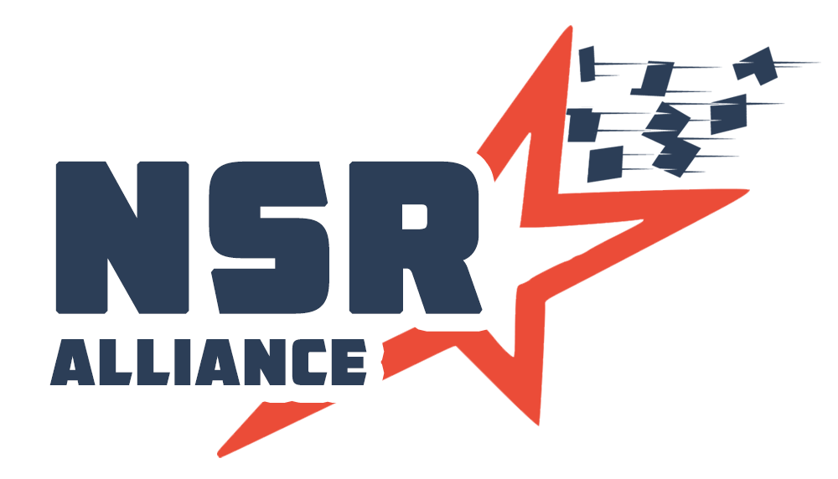
LA CRÉATION D’UNE ALLIANCE HISTORIQUE, LA NSR ALLIANCE

Quatre promoteurs s’allient pour la première fois de l’histoire afin de créer la NSR ALLIANCE. Le Grand Prix Ski-Doo de Valcourt, La Bonnechère Cup (Eganville), L'Adirondak Cup (Boonville) et le Circuit CVM au Grand Prix de Roberval ont récemment signé une contribution afin de créer un fond de bourse totalisant 6000 $ CAD.

Les athlètes des classes Formule 500, Semi-Pro et Champ 440 qui prendront le départ des 4 événements se rendront automatiquement admissible. Une première dans le milieu, car peu importe leur classement, tous les athlètes qui auront pris part aux 4 événements recevront leur part du gâteau. Un support financier non négligeable aux athlètes !

Les règlements ainsi que les détails seront diffusés dans les prochaines semaines via la page Facebook NSR Alliance et le site web nsralliance.com
Pour plus d'informations vous pouvez communiquer avec :

- Adirondack Cup Boonville Snow Festival 1, 2, 3 février 2019
- Grand Prix Ski-Doo de Valcourt 8, 9, 10 février 2019
- Bonnechere Cup, Eganville 15, 16, 17 février 2019
- CVM Saguenay Lac St-Jean, Festival de Roberval 22, 23, 24 février 2019

Veuillez noter que la classe Vintage 440 sera admissible uniquement pour les événements de Boonville, Eganville et Roberval.

— 30 —

Contact:

Véronique Lizotte
Directrice générale
819-674-0235
veronique@grandprixvalcourt.com
grandprixvalcourt.com

